**DEHB NEDİR?**

Dikkat Eksikliği ve Hiperaktivite Bozukluğu (DEHB) okul öncesi dönem ve okul çağı çocuklarında belirgin hale gelen, bireyin yaşına ve gelişim düzeyine uygun olmayan aşırı hareketlilik, istekleri erteleyememe ve dikkat sorunları ile kendini gösteren bir psikiyatrik bozukluktur.

**DEHB Türleri**

* Dikkat Eksikliğinin önde olduğu tip.
* Hareketlilik önde olduğu tip.
* Birleşik tip.

DEHB teşhisi için bozukluğa sebep olan bazı belirtiler 7 yaşından önce sergilenmiş olmalıdır. Ayrıca belirtiler birden fazla yerde görülmüş olmalıdır. Örneğin, bir kişi evde ve okulda en az 2 ortamda belirtileri sergilemiş olmalıdır.

**Hiperaktivite Belirtileri**

* Eli ayağı kıpır kıpırdır.
* Oturduğu yerde duramaz.
* Gereksiz yere sağa sola koşturur, eşyaları tırmalar.
* Sakince oynamakta zorlanır.
* Çok konuşur.
* Sessiz sakin oyun oynamakta güçlük çeker.
* Her zaman bir şeylerle uğraşır.

**Dikkat Eksikliği Belirtileri**

* Belirli bir işe ya da oyuna dikkatini vermekte zorlanır.
* Dikkati kolayca dağılır.
* Dikkatsizce hatalar yapar.
* Başladığı bir işi bitiremez.
* Kendisi ile konuşulurken dinlemiyormuş gibi görünür.
* Görev ve etkinlikleri düzenlemekte zorlanır
* Yoğun zihinsel çaba gerektiren işleri yapmaktan kaçınır. (ev ödevi, okul aktiviteleri gibi)
* Yönergeleri başından sonuna kadar takip edemez.
* Dikkatini yaptığı işe veya oyuna vermekte zorlanır.
* Ders malzemelerini ve eşyalarını sürekli kaybeder.
* Detayları gözden kaçırır.

**Dürtüsellik (İmpulsivite) Belirtileri**

* Dürtüsellik genel olarak bireyin kendini kontrol edebilmesinde sorun olmasıdır. Acelecilik, istekleri erteleyememe, söz kesme, düşündüğünü hemen yapma, aklına geleni geldiği anda söyleme, sırasını beklemekte güçlük çekme gibi belirtilerle kendini gösterir.
* Sorulan soru tamamlanmadan yanıt verir.
* 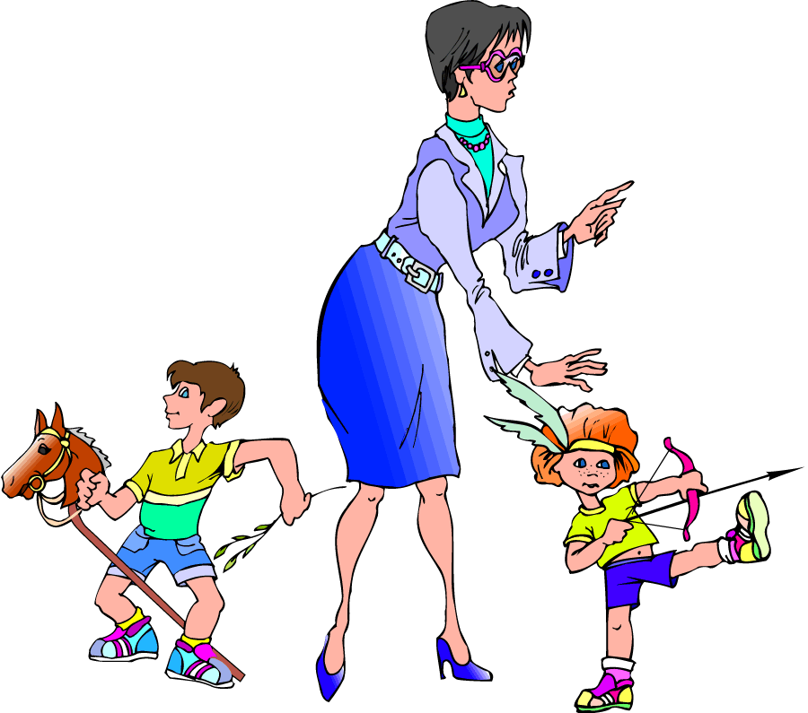Cevapları ağzından kaçırır.
* Sırasını beklemekte güçlük çeker.
* Olaylara veya konuşmalara müdahale ederek yarıda keser.

**Nedenleri**

İspatlanmış kesin bir sebep gösterilememektedir. Olası bazı sebepler şunlardır: İlaç, sigara kullanımı, kötü beslenme, kimyasal zehirler, çoğul gebelik, zor doğum, erken doğum, düşük doğum ağırlığı, merkezi sinir sistemi enfeksiyonları, demir eksikliği, kimyasal zehirler.

**DEHB Tanısı Nasıl Konur?:** DEHB tanısı klinik görüşme ile konur. Tanıyı destekleyici olarak çocuğun dikkat bozukluğu derecesini ve öğrenme gücünü ölçen testlerden yararlanılır.

**DEHB Tedavisi:** DEHB tedavinin ilk şartı, aile, okul ve doktor arasında sıkı işbirliği ve doğru bilgilenmedir. Öğrenmeyle ilgili sorunlar yanında arkadaş ilişkilerinde yaşanan sorunlar ve kurallara uyma güçlüğü aile ve okulun ortak ve sağlıklı yaklaşımları ile aşılabilir.

**İlaç Tedavisi**

DEHB 'nin tedavisinde ilaçlar önemli yer tutarlar. İlaçların kullanılmaya başlamasıyla tedaviden elde edilen başarı oranı oldukça artmıştır. Aileler çoğu kez bağımlılık yapmasından korktuğu için ilaç kullanmamaktadır bu durum çocuğun daha çok zarar görmesine neden olabilmektedir.

**İlaçların DEHB' li Çocukta Olumlu Etkileri**

* Çocukta dikkat süresini arttırır.
* Çocuğun belirgin aşırı hareketliliğini ve yerinde duramamasını azaltır.
* Çocuğun öğrenmesini ve hafıza gücünü arttırır.
* Çocuğun dürtülerini kontrol etmesini sağlar.
* Çocuğun ince motor beceri gücünü artırır.
* Çocuğun sınav başarılarını artırır.
* Çocuğun okul, aile ve arkadaşlarıyla olan sosyal ilişkilerinin düzelmesini sağlar.

**DEHB’Lİ ÇOCUKLARIN ÖĞRETMENLERİNE ÖNERİLER**

* Canlı açık bir dil kullanın, kısa konuşun.
* Her seferinde bir tek talimat verin.
* Mümkünse yapılmasını istediğiniz davranışı gösterin.
* Öğrenciniz ile göz iletişimi kurun. Göz temasının kesilmesi öğrencinin hatalı davranışını görmesini sağlar.
* Zaman zaman çocuğun talimatı anlayıp anlamadığını denetleyin ve gerekiyorsa talimatı tekrarlayın.
* Sınıfa soru yöneltirken, önce soruyu sorun sonra çocuğun ismini söyleyin. Önce çocuğun ismini söylerseniz diğer çocuklar soruyu savuşturduğunu düşünüp dinlemeyecektir. Dikkati dağılan çocuğa kolay bir soru sorun, konuyla ilgili olması şart değildir.
* Sınıf duvarlarına, öğrencilerin dikkatini dağıtıcı şeyler asmayın.
* Öğrenciyi öğretmen masasına yakınına oturtun. Ama onları orada amaçlı olarak tecrit etmeyin.
* Sınıf kurallarını, ödüllerini, cezalarını net biçimde belirtin, yazıp asın ve tutarlı olarak uygulayın.
* DEHB olan çocuklar görsel olarak öğrenen çocuklardır. Dolayısıyla öğretmenin örneklendirmesi ve görsel malzemeden yararlanması çok etkili olacaktır. Sınıf içerisinde daldıklarını hissettiğinizde, sessizce yanına gidin uygun ses tonuyla konuya dikkatini çekin.
* Yaptığınız çalışmalarda verdiğiniz sürenin yeterli olup olmadığına dikkat edin.
* Büyük ödevleri küçük parçalara ayırın.
* Bu çocuklara Sınıfta akran öğretimi yapmak DEHB’li öğrenciler için oldukça yararlı olabilir. Okulunda yoğun olarak spora yönelmesi sağlanabilir.
* Özet olarak DEHB'li çocuğun davranışlarını yönetirken ve değiştirirken bir teknikten değil, birçok teknikten faydalanmak, daha kalıcı ve başarılı sonuçlar verecektir.

Dikkat eksikliği nedeniyle öğrenme güçlüğü çeken çocuklarda özel eğitim programlarının uygulanması gerekir. Olumsuz davranışların düzeltilmesi ve yerine olumlu davranışların konulması için çeşitli destekleyici ve davranışçı psikoterapi teknikleri de uygulanabilir.

**Kaynaklar:**

1.www.bursapsikiyatri.com, www.e-psikiyatri.com, Dr. Mücahit Öztürk

2.http://www.rehberogretmen.biz/dikkat-eksikligi

3.<https://www.doktorsitesi.com/makale/dehb>

4.<http://www.ateddanismanlik.com>

**Hazırlayan: Aylin BÜYÜKYONCA**

**Psikolojik Danışman**



**YILDIRIM REHBERLİK ve ARAŞTIRMA MERKEZİ**



**DİKKAT EKSİKLİĞİ VE HİPERAKTİVİTE**

**BOZUKLUĞU**

*BURSA*